№1
- Инструкция о запуске, открываем диспетчер задач, слева сверху файл, и нажимаем «запустить новую задачу», вписываем сюда название процесса (например cmd, откроется командная строка)

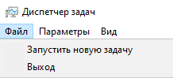
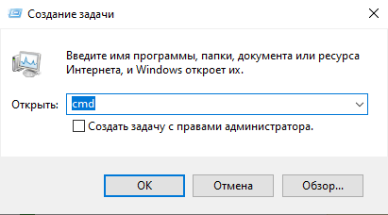

Чтобы завершить задачу: выбрать процесс, нажимаем пкм, и нажимаем снять задачу
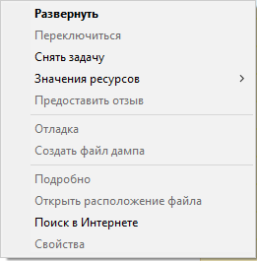
№2
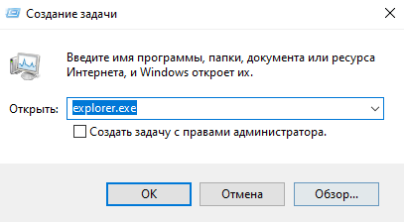
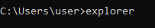
№3
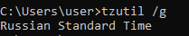

№4
12 логических процессоров
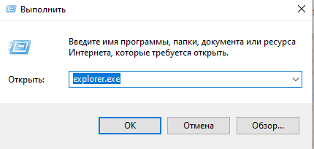
Запустил все процессы
